第參章 傳媒產業變革之整合分析
第一節 前言
1980年以後，全球媒體在傳播科技的發展中風起雲湧，此時主宰傳播領域的四個主要概念，分別是解除管制(deregulation)、全球化(globalization)、綜效(synergy)、匯流(convergence)(Dyson and Humphreys, 1990；楊志弘，1996)。匯流(convergence)一詞是傳播界在1990年代提出的新名詞，指在1980年代後開始的傳播管制解禁，使得許多業者開始出現眾多的併購案(謝奇任等譯，1997)。整個傳媒經營環境的政治經濟分析已在本研究第貳章討論，對政治與傳媒產業的交互影響有一個完整的分析說明，在本章中針對傳媒產業的發展路徑及其對企業組織變革之選擇做一整合分析。
傳統意義的傳媒產業，包括：電視、廣播、報紙、雜誌等。由於最近資訊網路技術的興起，網絡作為一種新的媒體，其地位和作用迅速增強，逐漸成為傳媒產業中倍受青睞的新貴。二次大戰以後，隨著全球經濟成長的加快，產業結構不斷調整升級，傳媒產業表現出強勁的發展力量，在社會經濟中的份量和影響愈益突出。
新傳播科技的迅速發展，使得目前電信、影視、印刷媒體間的界限越來越模糊，電信與有線電視的結合與市場競爭，也是各國媒體產業發展的重要議題，未來「一種媒體，多種服務」的趨勢，將可能引發新舊媒體與服務間的整合(劉駿州，1998)。
在西方國家，傳媒產業早已成為市場規模巨大、利潤豐厚的產業部門之一，如美國Time Warner一年的總收入約360多億美元，澳洲News Group約140多億美元，近年來更加快了發展步伐。據全球知名的管理顧問機構Pricewaterhouse Coopers預測，全球娛樂與傳媒產業未來5年內將以年增長率7.2%的速度成長(劉鵬，2005)。如美國Time Warner、日本Matsushita、澳洲News Group、義大利Fininvest等集團企業，經由橫向集中和縱向整合的方式，形成巨型的傳播媒體集團，尤其引人注目。在經營策略上，不但將各種媒體進行整合，而且擴及到與傳媒相關的各種軟、硬體產品的生產行業，如紙業、電信、電腦、娛樂、影視製作等，從中獲取可觀的盈利。
以美國為例，美國是世界上新聞事業最發達的國家，也是世界上媒體競爭最激烈的國家。進入90年代以來,隨著新的傳播技術的飛速發展，尤其是網際網路與多媒體技術的廣泛應用，衛星電視與數位壓縮技術的迅速普及，美國的大眾傳播業也發生了一些顯著的變化。20年前全美擁有1700家日報，但由於廣播、電視和其他媒體的發展，使一些報紙被迫倒閉，報紙總數也降至目前的1500家。在這1500家報紙中，發行量不足5萬份的有1300家，發行量5至10萬份的有125家，發行量10至25萬份的有40家，發行量25萬份以上的則不足30家，其中發行量最大的《今日美國》(USA Today)可達到230萬份，隸屬於的甘尼特報業公司是美國目前最大、發展最快的報業集團,擁有95家日報，35家星期日報、7家電視臺、11家廣播電臺以及甘尼特新聞社、《美國週末》雜誌和北美最大的戶外廣告公司。美國的報業集團，早已不是單一報紙媒體的集合體，而是擁有包括報紙、雜誌、通訊社、廣播、電視在內的綜合化媒體(張曾芳，2005)。
1995年以來，美國媒體產業發展趨勢有了新的變化。與媒體相關的娛樂、電信、電腦等媒體產業，特別是廣播電視業的併購、結合已成為新的潮流，如全世界規模最大的娛樂集團—美國Disney公司兼併了ＡＢＣ(美國廣播公司)，西屋電氣公司收購了ＣＢＳ(哥倫比亞廣播公司)，TimeWarner公司與ＣＮＮ(美國有線電視新聞網)所屬的廣播公司合併。由於Disney公司的兼併,也使ＡＢＣ在美國廣播電視業的競爭中有了堅實的後盾(涂光晉，2004)，此說明了美國媒體產業集團已經突破單純的媒體業，邁向更大規模的產業集團發展。
瞭解整個產業的變革，對企業而言，是十分重要的課題。除非企業管理者能夠瞭解所屬的整個產業正在如何進行變革，否則企業無法在組織內部展開明確有益的投資。如果整個產業正處於徹底的變革(radical change)中，那企業終將必須放棄陳舊的業務；如果整個產業經歷一波循序漸進的變革(incremental change)，那企業就可能必須針對核心業務進行再投資。但企業界經常會誤解種種變革的線索，從而作成錯誤的結論。例如，Sotheby’s拍賣公司投資線上拍賣，把網際網路視為另一種通路而已；事實上，網路科技對產業結構已造成了重大的衝擊。
要真正瞭解所屬產業的未來走向，就必須暫時拋開日常業務中隨時會碰到的當前競爭威脅的壓力，轉而以較長遠的眼光來觀察所經營業務的背景環境。McGahan(2000,2004)的研究，是針對廣泛的產業部門所經營的多項業務，進行高層次的觀察，研究焦點置於產業結構如何影響企業的獲利能力與投資人的報酬，研究結果獲得了數項與產業演進有關的「假說」，並運用這些「假說」來檢測並重新界定一系列與產業結構相關的產業變革及競爭優勢。
電視產業隨著有線電視的加入，整個市場重組，加上第四台無線電視台的開播，使得競爭愈趨激烈。而下一波衝擊市場的將是來自於技術上的衝擊，也就是媒體數位化的發展。數位化的發展，頻道將從目前的數十個頻道增加到數百個，雖說節目內容目前仍無法等比例快速增加，節目內容的編排未來將更趨向於專門化，訴求對象更精準。而且由於技術的發展，未來節目內容的接收，也不再僅侷限於電視機，網路或手機等接收器，也將能收取數位節目；因此，傳播將變成一對一的方式，此意謂傳播內容及廣告訴求都必須更多元、更精準的到達閱聽眾(李光輝，2002)。
台灣的五大媒體隨著報禁的解除及有線電視的合法等政策之通過，出現了非常顯著的變化，在媒體規模上，不僅原有的報紙、雜誌、廣播、有線電視、無線電視五大媒體在量的方面有顯著的成長，且由於許多新興的戶外媒體、電子媒體也相繼投入市場，帶動整個媒體市場生態變得更複雜多變。台灣十年來媒體進展情形：廣播電台數增加3.73倍，電視頻道數更增加了39倍，台灣現在的媒體是多媒體、多頻道、多選擇。除此之外，由於媒體的開放，以往為黨、政、軍把持的媒體產業，透過公開上市、釋股等政策之催化，媒體競爭不但回歸市場面，以商業化的媒體經營帶動電子媒體產業的生存，也更使得競爭更趨白熱化。在這樣的環境變遷下，媒體經營者之策略變革途徑已成了新世紀媒體產業的重要研究課題。
第二節 媒體產業互動與整合過程
對於媒體產業來說，媒體的整合不止是資源的整合、技術的整合，也是觀念的整合、閱聽大眾體驗的整合。整合反映的是媒體產業內部間、內部與外部間的互動過程。媒體在這種多層面、多向性的互動中表現了以下互動與整合的特性，茲分述如下：
一、媒體產業互動特性
(一)逐鹿市場—傳媒產業的競爭性
傳媒之間的競爭，由傳統的報紙、廣播和電視之間的競爭，已經拓展到多媒體網際網路、廣播、電視和報紙之間的競爭。其競爭之模式包括：傳統媒體之間的競爭、媒體內部的競爭和多媒體網際網路與傳統媒體的競爭。
1.在傳統媒體之間的競爭方面
傳統的報紙、電視、廣播之間的競爭愈演愈烈。在20世紀80年代初，人們獲取新聞的管道依次為：廣播、報紙和電視；90年代，閱聽大眾獲取新聞的管道依次為：電視、報紙、廣播。顯見電視對閱聽大眾的影響遠遠大於廣播對閱聽大眾的影響，電子媒體對報業的衝擊力道更強了。電視主要是利用聲像的優勢，利用不受文化程度的限制，利用「現場直播」不受時空影響的手段，對報業構成了直接且重大的威脅。
2.在媒體內部的競爭方面
以報紙產業為例，在閱聽大眾和作者數量較為確定的前提下，各種報紙之間的競爭日趨激烈，形成新聞資源、閱聽大眾以及作者資源再分配的問題。紛紛採行發行量、稿酬和採訪的競爭方式，以圖文的質量優點，企圖增加報紙的銷售量。
3.在多媒體網際網路與傳統媒體的競爭方面
網際網路作為傳媒，從資訊傳遞容量和傳輸速度兩方面來看，都是傳統媒體無法比擬的。上網以後，用戶只需通過專用軟體搜索一下所需內容，網路即會將所有有關內容同時傳到用戶介面，其資訊傳遞容量是任何傳統媒體無法企及的。
媒體之間激烈競爭對傳媒產業產生了直接的衝擊，在競爭的情況下，媒體產業的競爭呈現出以下的競爭特點：1.競爭使各種傳媒共用市場，任何一家媒體均不可能再獨享市場，或擁有較大的市場佔有率。2.競爭促使傳媒之間進行優勢互補、相互聯合、汰劣購併與重組。最明顯的是報紙、通訊社的網路電子報，如《中時電子報》、《聯合電子報》等，大眾媒體之間的聯合，是一種很明顯的競爭特色。4
4.競爭的內涵從單一的競爭，發展到綜合性的競爭。
以報業競爭為例，可分成幾個階段：(1)第一階段，由於可選擇報紙品種相對缺乏，因此僅有的幾家報紙的競爭主要是報紙內容的競爭，登載的內容貼近讀者就會有市場。因此，報社將競爭重點放在採訪編排上。(2)第二階段的競爭是報紙總體性的競爭，由於報紙種類增加，內容上有多家報紙都具備了貼近讀者的特點，因此，除了內容，讀者也十分看重包裝(即印刷質量)以及遞達時間(發行質量)，因此，報社也相應地開始注重印刷和發行。(3)第三階段的競爭是報社綜合實力的競爭，當報社有較強的綜合實力後，就能在報紙質量有所保的前提下，運用強有力的手段贏得市場。
除了上述的特性外，媒體競爭的深層原因來自以下因素：(1)與市場經濟的飛速發展緊密相連，「傳媒業即產業」的觀念已經為人們普遍認同。當然，在此基礎上，理論與實踐者也強調傳媒業是很特殊的產業。(2)傳媒發展現狀也是導致競爭日益激烈的直接原因。(3)傳媒技術的發展也使傳媒的競爭激烈程度加劇。如通訊業的發展，使「採訪大戰」有了競爭的基礎；印刷業的發展，使排版、全彩成了可能；電腦業的發展，使採編「無紙化」成真，科技進步顯然也是競爭加劇的重要原因。
(二)跨媒體互動—傳媒產業的滲透性
所謂跨媒體，就是橫跨平面媒體(報紙、雜誌、圖書、戶外廣告)、立體媒體(電視、廣播、電影)和網路媒體的三維平臺之組合。在媒體產業發達的美國，隨著平面、廣播、電視媒體先後出現，競爭中處於優勢地位的媒體，透過媒體經營或兼併收購等營運方式，形成跨媒體經營，幾乎所有大的媒體集團都具有跨媒體的產業鏈。
隨著網際網路的發展，網路媒體與傳統媒體也在整合，朝向跨媒體發展，橫跨平面媒體（報紙、雜誌、圖書、戶外廣告）、立體媒體（電視、廣播、電影）和網路媒體的三維平臺組合。比如合併後的AOL與Time Warner，己經實現了報刊、電視、網路的三合一。雖然Time Warner與AOL合併後，因網路泡沫破滅而再切割，但是過去五年期間科技大為進步，有高速網路連結的寬頻技術的用戶普及率已達一定的水準。據eMarketer公司指出，美國具寬頻上網的戶數在2005年達到4200萬戶，使得網路首度成為電影、電視及電視廣告的媒介通路平台；Time Warner原想甩脫AOL的包袱，卻在2005年重燃對網路事業的希望，花了5億元進行網路併購，該公司董事長宣告，復興AOL已是他的第一要務，因為AOL是Time Warner最大的成長機會。
美國的Disney、德國的貝塔斯曼，也頻頻尋找任何可能的合併意向，實現跨媒體整合資源。微軟等以電腦軟體起家的公司，也雄心勃勃地要搶佔有線網路和傳統媒體的市場。在歐洲，法國媒體集團Vivendi併購電信公司Universal，不但產生了世界第三大傳媒巨頭，也是傳媒業首次嘗試與電信集團重組(李冬梅，2003)。國內Kiss Radio除了廣播與活動相輔相成外，也朝向全方位發展。
當前跨媒體的投資逐步興起，伴隨著股權的交換與變動，已形成跨越印刷媒體、電視媒體、網路媒體和電信的傳媒集團。最典型的是Murdoch所屬的News Group，News Group起源於澳洲的報業，在創始人Murdoch的領導下，往往透過併購買建立媒體經營基礎，進而以紮實的媒體經營，擴充其傳媒帝國的版圖，己發展成一個真正全球化的跨媒體帝國。截至2002年3月31日，News Group擁有資產420億美元，年度收入150億美元，受眾覆蓋了全球三分之二的人口。News Group分佈在美國、加拿大、歐洲大陸、英國、澳洲、拉丁美洲及太平洋地區的業務包括影視節目的生產和發行，電視、衛星、有線廣播，報紙、雜誌、書籍出版，廣告和促銷片的生產和發行，數位廣播，有條件接入技術和收費電視用戶管理體系，以及網上節目的製作(張國有，2005)。總而言之，從擴張軌跡上看，國際傳媒集團都是通過資本運作的兼併收購擴張版圖。
由於現實環境的發展，擁有外資股份的媒體，在資金、人才、設備、技術、制度、管理、版權、知識產權等方面，相對於國內媒體，具有經營上的優勢。因此，必須有跨媒體經營的意識，這樣才能把握更多的市場主動性，才能重新整合好自己的資源，不斷地嘗試新的經營和盈利模式。在跨媒體的浪潮中，當一個企業集團同時擁有報紙、雜誌、廣播、電視、網路等所有媒體的時候，能否有效地發揮這些資源的協同效應，就要看它的運營能力是否經得起考驗。
(三)新舊媒體並存—媒體形態的不可替代性
電子技術的發展導致電子媒體出現，形成媒體形態發展史上劃時代的變化。無線電廣播技術的出現，導致作為媒體形態的無線電廣播的出現。二次大戰以後，人們認為廣播可能會很快消滅報紙；其後，圖像傳播技術，導致電視媒體出現，經過幾十年的發展，電視的影響力越來越大。再其後，以電腦和通信技術為基礎的網路技術的出現，提供了新的、更具時代感的現代媒體基本技術，導致出現網路媒體。網路這樣的現代媒體基本技術適應了人類資訊消費方式的變化和媒體形態的發展趨勢，也深深影響著媒體的運行方式、組織方式。
廣播、電視、網路等電子媒體的出現，使得人們開始關注媒體形態的替代問題，不斷議論新媒體能否取代舊媒體。從過去的歷史經驗看，每當一種新的媒體形態的出現，從來都沒有消滅舊媒體的情況出現；廣播沒有消滅報紙，電視沒有消滅廣播，網路也絕不可能消滅原有的媒體形態。以電視為例，它問世不到30年，就成了影響巨大、無處不在的媒體，但它並沒有完全取代電台、報紙或雜誌。這是因為，每一種舊有的媒體形態都在向新的媒體形態學習它的組織方式，學習它的運作方式，學習它如何利用所依恃的媒體基本技術。
如今，若把報紙、期刊、廣播、電視等傳統的大眾媒體稱為舊媒體，把網絡媒體稱為新媒體，新媒體和傳統媒體二者之間並不是截然對立的。新舊媒體之間存在差異，但新媒體與舊媒體之間也並非是你死我活的關係，它們之間存在著一種複雜的相互包容的關係。只有對舊媒體有深入理解，深切地感受到舊媒體的劣勢，以一種既開放又務實的態度來構想新媒體的形態，才可能更好地發揮新媒體的優勢。否則，即使我們擁有了新的媒體技術，也很可能處於「穿新鞋走老路」的狀態。
(四)集團化—傳媒產業的融合性
由於技術的飛快進步，整個社會正向資訊社會加速轉變。電腦和通訊網路方面的進步己使它們與傳統大眾媒體融合，這種融合在許多不同的方面都顯而易見。
在世界上，電腦、有線電視和傳播媒體等公司正在以令人瞠目結舌的速度合作，力求在主宰媒體未來的競賽中佔據優勝地位。譬如，電腦軟體巨頭Microsoft公司就投資於廣播、有線電視、衛星、出版業和網際網路服務產業，力圖在融合大眾媒體和電腦媒體過程中居於優勢地位。美國NBC電視公司與Disney都獲得了各自的網際網路搜索引擎，以期在新的電腦媒體中更加引人注目；長途電話巨人AT&T買下了有線電視TCI(Tele-Communication Inc.)公司。通訊、電話和電視可以合併在同一個數位網路中，跨越以前壁壘分明的界限，共築全球性媒體聯盟。大公司正重新創造自己，以利用技術融合帶來的開展商務活動的新方式。以集團帶動整個產業，優化經營結構，進行內部改革，轉變經營機制，增強活力，提高競爭力，可以增強主流媒體的競爭實力，又為傳媒業整體發展創造了有利的內外部環境和條件。
隨著國際化、自由化與全球化的快速進展，國內媒體業者與國外大型傳媒集團相互合作、彼此競爭的情況不斷出現。國內媒體資源的重新整合，以集團力量來帶動傳媒相關產業的發展，已成為迅速提高自身實力來應對國外媒體集團之競爭的重要策略。
二、媒體產業的整合過程
二十一世紀是媒體產業發展的關鍵期，更新觀念，契合民眾需求，是傳媒產業達成發展目標的重要關鍵。如何整合雄厚資金、先進技術設備以及嫻熟的傳媒市場運作手段等資源，調整經營思路，塑造經營優勢，十分重要。資源整合對傳媒產業實現大發展意義重大。它關係到傳媒能否成長的重要因素，能否在未來激烈的市場競爭中發展、生存，能否獲取放大主流聲音的權利與資格。觀諸當今的傳媒業改革，包括集團化改革，仍然存在一些操作上的誤導。能否進行資源的有效整合，事關傳媒業能否健康、持續、快速發展。
就傳媒而言，資源是傳媒在向社會以及受眾提供各種精神產品或服務的過程中所擁有或所支配的能夠實現傳媒運作策略目標的各種要素的組合。傳媒的競爭優勢取決於各類傳媒所擁有的各種有價值的資源以及這些資源的充分合理的使用。傳媒資源具備以下的一些特徵：
第一，傳媒資源是一種稀缺資源。如我們的頻道、頻率、刊號等必須接受國家有關職能部門的統一管理與調配。
第二，傳媒資源的用途是可以選擇的，具有產業開發和拓展的價值。正是基於此，傳媒資源的整合與流動才有了現實的理論依據。
第三，傳媒資源更新頻率快，特別是節目資源、技術資源與人力資源。傳媒行業技術含量相對較高，其資源的升級更換週期非常快。當前發展數位電視的推廣，無疑是一場技術革命，對傳媒的組織管理方式、生產方式提出新的要求。
第四，不同國家、不同地區傳媒資源因其資源的控制者不同，其服務的政黨不同，其傳媒資源的特點也有所不同。這點在人力資源上表現得相當明顯。
傳媒資源的涵蓋範圍很廣，如品牌資源、信息資源、人力資源、資金資源、技術資源、物資設備資源等等。從不同的角度進行分類，可以分為硬資源，如人力資源、資金資源、技術資源、物質設備資源等，軟資源則包括品牌資源、資訊資源等。亦可分為外部資源和內部資源等，這主要是特指針對一個集團範圍而言，內部資源即指集團內的軟、硬資源的總和，外部資源則是集團以外的各種軟、硬體資源的總和。
(一)傳媒資源的整合
整合是指調整各要素並加以重新組合，使之達到協調統一。整合是對某一事物內在結構或對其內在與外在的關係加以調整，都會使事物改變原有的形態和性質，從而創造出新的事物。從這種意義上說，整合也是一種創新和變革行為。資源整合作為整合的一種，同樣具有創新和發展的內涵。資源整合是企業通過合理配置資源將企業的內外資源調整到最佳狀態，從而增加企業的整體競爭力和影響力，在市場競爭中獲得競爭優勢的企業策略行動。資源整合的核心是將各種資源在時間和空間上加以合理配置，使之達到最優化狀態，以實現資源效用最大化。
傳媒資源整合是指傳媒通過自身內外資源的合理配置，從而增強傳媒的市場競爭力與影響力，以實現傳媒社會效益和經濟效益最大化的行為。正視傳媒資源的現狀，尋求各種傳媒資源整合的有效途徑，並努力付諸實施是相關政府部門和傳媒業者的當務之急。
1.傳媒資源整合的範圍
傳媒內部資源整合可以分為傳媒資源的相鄰擴展、傳媒資源的領域跨越和傳媒資源的重組等三項內容。傳媒資源的相鄰擴展是指傳媒發展到一定的規模和具有一定實力後，根據原有核心產業的發展需求，完全依託傳媒的資源優勢進入與核心產業相關的行業。傳媒資源的領域跨越是指傳媒發展具有相當規模後，進入新的、陌生的行業領域，電廣傳媒涉足展覽業、房地產業即是實証。資源重組則是對傳媒原有資源基於新的現實而重新調整結構。
傳媒的外部資源整合是傳媒將內部資源與外部資源有機聯繫起來加以整合，從而使傳媒資源配置更為合理。外部資源整合包括兩個方面：吸納外部資源，並將之轉化為內部資源與別的傳媒共同利用雙方的相關資源。前者主要是指傳媒的併購，後者主要表現為傳媒間的聯盟。真正的傳媒併購行為目前並不是很流行，但按文化產業發展的必然規律，傳媒只有在市場中並依市場的規律來運作才可能發展壯大，因而傳媒的併購也是一種必然趨勢。
傳媒資源整合是新技術發展的內在要求，是傳媒打造自身核心競爭力的要求，更是傳媒產業化大發展、傳媒走向市場、進行結構調整的必然要求。媒體的每一次變革都是基於技術變化所引起的，技術變革引發媒體運行形態發生巨大變化，技術革命的發展過程帶來了新的趨勢，融合是一種新的範例，由於融合化的發展，媒體與其他產業之間的經營區隔逐漸模糊。在新技術基礎上，媒體與其他產業之間，尤其是媒體內部各種類型之間互相滲透共同發展，以成傳媒之間合作的主軸，即使是競爭它也要借助合作策略來實現競爭力，報紙與電視、報紙、電視和新的網路媒體等多種形式的合作未來勢將出現。
企業的核心競爭力是企業藉以取得競爭優勢的有力憑借。企業要在競爭中長期處於優勢地位，必須打造並依靠自身的核心競爭力，而核心競爭力的形成取決於企業對其資源的組織運作。核心競爭力不會隨著時間的消逝而消減，它不像物質資料那樣會隨著時間的流逝而損耗競爭力，而是隨著它們的應用分享而提高。傳媒集團整合人力資源、技術資源、資金資源、內容資源，從很大程度上就是要鍛造自己的核心競爭力，使自身在愈演愈烈的媒體大殺中保持優勢和領先地位。從這一點來說，傳媒資源整合的指向是非常明確的。
傳媒的核心競爭力是什麼？媒體核心競爭力由核心團隊、核心觀眾、核心內容三部分組成(吳一鵬，2004)。就電視來說，其核心競爭力就是傳媒內部卓越的行動能力以及其製作的種類繁多、受核心觀眾群喜愛的節目。就報紙而言，其核心競爭力就是報社內部卓越的行動能力以及其產生的各類名欄目、名版面、好稿件等。需特別指出的是，對傳媒而言，核心競爭力不僅僅只是一批好的節目、一批好的版面、欄目，它還應包括優秀的組織能力和卓越的行動能力。
資源整合是確保傳媒核心競爭力形成的必然要求。在人力資源整合上，必須做到人盡其才，優化組合，合理搭配。傳媒的設備資源、技術資源優化組合就能保證一流的畫面和一流的覆蓋，為傳媒核心競爭力打造提供物質保障。在制度的選擇上，傳媒內部更應注重建立靈活的激勵機制和分配機制，確保各種資源整合地有序進行。
2.媒體資源整合的內容
媒體資源整合的內容涉及各層面，不管採取的手段和途徑為何，不斷拓展市場空間、增強市場競爭力與擴大市場佔有率，目標都十分明確。傳媒資源整合的內容，一般集中在以下幾個層面：
(1)頻道資源整合：現有的頻道資源屬於稀有資源。頻道、頻率的浪費是最大的浪費。如何妥善運用目前稀有的頻道資源，使之專業性特色更強，成為傳媒理論界和實務界的重要課題。在各頻道無法充分體現專業性特色之際，面對頻道資源的統籌開發，綜合利用，就成為各廣播影視集團鬥力的問題所在。
(2)人力資源整合：人力資源是所有資源中最具活力的資源，人力資源的整合也是傳媒資源整合中最具策略意義的內容。人力資源整合需要相關的制度、政策相配套，需要相關的體制、機制創新，需要凝聚力和向心力的支援，同時也需要打造合宜的組織文化，在構建的組織形態系統中，尋求適性的內在結合。當前存在傳媒間的人才爭奪現象，一方面促進強勢傳媒的再發展，另一方面對弱勢傳媒構成強烈擠壓態勢。在傳媒競爭白熱化的今天，人力資源成了傳媒競爭成敗的關鍵因素。
(3)技術資源整合：數位化、網路化的發展直接推動著廣電傳媒的技術升級，業界間的競爭將異常激烈。現在全國廣電系統技術資源相對分散，各自為政的局面似乎無法應對外國傳媒頂尖技術的沖擊。技術資源的整合涉及到掌握高新技術的人力資源的整合，也關聯到各種廣電傳媒技術的整合，技術資源的整合屬於硬體資源的整合，技術資源的整合技術性不是很強，但一經整合效果立竿見影，此與人力資源等軟性資源的整合不同。高層次技術取代低層次技術亦將為各傳媒集團的運作提供動力，技術升級也將為傳媒產業升級注入強心針。
(4)內容資源整合：部分傳媒集團節目內部呈現同質模仿的現象嚴重，市場形勢顯現樂觀的新開發節目，就會有同業推出類似的節目，導致同類性質的節目生命週期普遍縮短，在市場互相擠壓，導致各頻道的整體運營能力迅速下降。整合資源以開發拓展優勢、優質節目，調整節目結構，真正提升節目的市場競爭力，是傳媒產業必須努力的目標。
(5)廣告資源整合：廣告為媒體的生命線，廣告資源的整合是基礎性工作，廣告資源的分散與失去，往往會導致致命的結局，在資源的整合上，屬於重要環節。
(二)傳媒資源的整合操作方式
盡管目前的集團化運作存在一些問題，但只是技術操作的問題，必須在與市場接軌的過程中，不斷調整策略行動，來突破障礙。以下就傳媒集團的實際操作模式進行探討。
1.行政主導型模式
行政主導型模式也即政府相關部門主導的模式，指政府或政府的相關職能部門在傳媒資源的整合中起著角色主導的作用。傳媒管理機制與媒體的生態環境很有關係，政府早期不能讓傳媒完全走向市場，其因在於開放對社會穩定、經濟發展也存在較大風險，傳媒內部的矛盾重重，完全按市場方式進行資源整合，容易引發一些深層次矛盾。
行政主導型的傳媒資源整合最大的優勢在於：利用行政的槓桿進行資源整合，有利於傳媒資源的平穩有序整合。其他的優勢包括：有國家財政的支持，有國家政策的扶持，有相關產業領域的配合等等，因此，許多傳媒集團都在較短的時間進行了人才資源、技術資源、物資設備資源等的整合。但行政主導型傳媒資源整合也存在一些突出問題：如資源整合不是一種高效益的有效資源整合，甚至在這種資源整合中出現資源的閑置、浪費等現象。某些傳媒集團的運作，實際上並未使資源實現大流動，傳媒集團內部的體制、機制並未進行根本性的變革，傳媒發展障礙很多，集團化運作未取得根本性突破。
2.市場主導型模式
市場主導型模式是相對行政主導型模式而言的。它是指市場在傳媒內外部資源的整合上起主導性作用，在具體運作過程中更多的是遵循市場的規律對廣播影視資源進行有效配置。市場主導型模式較行政主導型模式而言，方式更靈活，它不依據上級政府的指令行事。在傳媒資源整合中，市場能夠真正發揮作用，必須滿足下列條件：(1)政府管制和市場經濟制度的更加開放，將更加有利於市場經濟條件下傳媒產業的發展。(2)傳媒的發展空間更為廣闊，政策支持的力度加大，傳媒發展的內外政策需配套，一系列有利於傳媒發展的法規政策要更加健全。(3)目前傳媒業發展存在諸多敏感區域，這些敏感領域的是否解凍直接關係著傳媒能否更好的以資本為樞紐，朝向市場經濟為依歸進行規模性、效益性的整合。(4)傳媒自身的發展具備一定的規模實力和市場整合能力，在相應的傳媒發展環境改善後，能積極地推行以市場手段為運作方式的傳媒併購、策略聯盟以及內部資源整合。傳媒自身的市場整合能力，傳媒自身發展的優質程度是最關鍵的條件。
3.混合型模式
混合型模式是指在媒體集團的組建運作過程中「政府」和「市場」都在發揮作用。它可能是政府首先發起推動，在運作過程中發揮無形的手「市場」的作用，亦指傳媒集團先按市場的需求、市場的要求構建，政府部門積極協調使之運作的環境、運作的機制更為寬鬆與合理。混合型資源整合的模式運作特點是：(一)政府與市場配合更加合理，互動更加有效，運作更加穩健。(二)可以充分調動一切積極因素，為傳媒資源發揮最大效能起作用。它可以克服行政主導型模式的長官意志，減少盲目性，又可克服市場主導型模式中傳媒單純追求利潤最大化的非理性行為，使市場在傳媒資源整合中發揮更好、更積極的作用。(三)改革的成本相對減少，資源整合的風險也相對較少。
傳媒集團內外部資源整合是一種創新行為，也是一種變革行為。進行資源整合可以促使傳媒集團達成具有市場競爭力與影響力、具有規模優勢和效益優勢，實現跨越發展與有效規避風險的目標。
第三節 產業變革路徑分析
沒有任何一套創新策略對每一個產業中的每一家公司都能發揮功效。但如果企業瞭解到本身所屬產業的變革本質，便能判定哪種策略可能會獲致成功，而哪一種策略卻會引火焚身。
McGahan(2000,2004)的研究結論發現，企業演進係依循「徹底型」(radical)、「漸進型」(progressive)、「創造型」(creative)以及「中間型」(intermediating)等四種截然不同的軌跡。此外，公司策略除非能夠依循整個產業變遷的軌跡而演進，否則將不會成功。這四種軌跡，為企業獲取利潤設定了界線，許多公司曾試圖在界線之外尋求創新，結果都遭致虧損。最著名的例證之一就是全錄公司(Xerox)，該公司一向致力於創新，並盡力從創新中獲取利潤，已成為業界中的傳奇。在1980年代初期時，整個影印機製造業者已達到成熟階段，在業務型態上強調一些具有創新意義的「成功產品」(hit products)。在此同時個人電腦產業正處於幼稚期，即使全錄公司的Xerox PARC影印機在繪圖使用者介面(graphical user interface)及滑鼠(mouse)的應用上，都為個人電腦的創意開了先河，但該公司卻不能打造出拓展新興產業必須具備的一整套新型業務。以下簡要敘述此四種產業變革路徑的內涵：
一、徹底型變革(Radical Change)
徹底轉型(radical transformation)會發生於產業的核心業務活動及核心資產均遭到淘汰的威脅之際。產業既有能力及資源間的聯繫關係，均被一些外來的替代性選擇所削弱，與買主及供應商間的關係遭到侵襲，使公司最後終於陷入危機。「徹底型」的產業變革並不常見，通常發生於當一些新科技被大量引用之時，也可能是發生在法令規定有所改變之時，例如經營長途、主要幹線的民航業在1970年代的變動，或者單純地因為消費者的口味改變，如美國消費者在過去20年來對香菸的卻步。
一種產業如果置身於徹底的變革軌跡上，無異於進行徹頭徹尾的轉型，但並非在一夜之間發生，往往需經過數十年的變革，才能變得明顯且成型。最終的結果，是變為一種經過全面重新界定的產業。
二、中間型變革(intermediating change)
「中間型」變革比徹底型的產業變革更為常見。這種變革典型的發生時機，是買主與供應商由於獲得前所未有的資訊取得管道，而能夠有新的選擇。在中間型變革軌跡上，產業的核心業務活動遭到威脅。此時，產業的核心資產，如知識、品牌資本、專利、甚或專業化的廠房設備等，如果能夠以新的方式加以運用的話，仍保有大部份價值。事實上，當產業在處理上、下游市場的業務活動方面同時遭到威脅時，產業便已處於「中間型」變革的軌跡之上。
三、創造型變革(creative change)
處於「創造型」變革軌跡上的產業，與顧客及供應商間的關係通常仍屬穩定，但資產會持續地週轉(turn over)。
四、漸進型變革(progressive change)
「漸進型」變革與「創造型」變革類似的地方，在於買方、供應商及產業內部均認為持現狀較為有利。然而期間的差異，是在「漸進型」變革之下，產業的核心資產並未受到將遭淘汰的威脅，因而使得置身於此種變革軌跡中產業，要比身處於「創造型」變革軌跡上的產業更為穩定。當前諸如折扣零售業、長途貨運業及商務航空業都屬於此種變革模式。
當「漸進型」變革的進程開始時，科技進步可能會產生多重的影響，但仍是在現有的業務架構中進行。隨著時間的進展，產業核心資源的價值得以提升，而非下降。「漸進型」變革並不意味著變革程度相當輕微，甚至不代表變革的速度緩慢。假以時日，許多累積的變革將帶來重大的進步，並產生重大的變革。
處於「漸進型」變革軌跡上的產業，最有利可圖的策略，是相關的業者能夠以地理、技術或行銷方面的專業能力為基礎，規劃出與眾不同的市場地位，目標在於能夠持續且日積月累的建立資源及執行能力。
如何判定本身所屬產業究竟正在經歷哪一種變革型態，十分重要。企業在經歷某種轉變的型態之際，必須考慮本身產業的核心業務活動(公司藉以吸引並留住供應商與買主的經常性活動)以及產業的核心資產(耐久性資源，包括無形資產在內，能使公司在執行核心業務活動時具效率)是否已遭到威脅。能夠瞭解產業的變革，不只能幫助你避免犯錯，還有其他的效益，每一種變革類型的運行法則，可以幫助企業先行預期到你所屬的產業將會如何變革--並幫助企業決定當變革發生時該如何利用這項變革。其判定的方式如下表3-1所示：

表3-1 產業變革軌跡
核心資產 | 核心活動
核心資產 |  | 遭到威脅 | 未受威脅
核心資產 | 遭到威脅 | 徹底型變革  所有事物均浮上檯面  範例：有線電話機製造業者；隔夜郵件遞送業者；旅行社。 | 創造型變革  整個產業經常重新開發資產及資源。  範例：電影業；體育團隊老闆；投資銀行業。
核心資產 | 未受威脅 | 中間型變革  業務關係趨於脆弱  範例：汽車經銷業；投資經紀業；拍賣行。 | 漸進型變革  企業日積月累地行試驗，並藉由回饋而不斷進行調適。  範例：線上拍賣業；商用航空業；家俱製造業。
資料來源：McGahan(2000), “How Industries Evolve”, Business Strategy Review, p8.
在認清所屬產業處於哪一種演進軌跡前，更應先界定本身屬於哪一種產業（define your industry），才能明白清楚有哪些公司會與企業體分享共同的顧客與供應商。針對本研究個案，即先界定媒體產業，進而再去界定產業的核心資產與業務活動（define the industry’s core assets and activities）以及判定核心資產與業務活動是否面臨淘汰的威脅（determine whether the core assets and activities are threatened by obsolescence），最後再去評估企業體本身處於演進軌跡中的哪一階段(evaluate the phase of the evolutionary trajectory)。
舉例而言，台視集團在四十年前原本處於獨占地位，後來變成三台鼎立，加上政府對此產業的相關法令設限，讓該產業在變革的軌跡中或許可定位於漸進型變革，核心資源及核心業務活動未受到威脅，電視媒體產業置身在漸進型變革軌跡也有長達三十年之久；在此一變革軌跡上，企業界很少會或採取孤注一擲或捉對廝殺的競爭方式，最有利可圖的策略，是相關的業者能夠以地理、技術或行銷方面的專業能力為基礎，規劃出與眾不同的市場地位。但1993年以後，有線／衛星電視合法化，1997年政府開放第四家無線電視，一些無線電視也逐漸浮出檯面，其中包括東森媒體，此時產業變革的軌跡已由漸進型變革轉換為中間型變革，甚至是即將步上徹底型變革的軌跡，此是因為媒體產業當時大量引用一些新科技。
檢視徹底型變革和中間型變革的內涵，在核心業務活動和核心資產中，雖是企業體日積月累的成果，但因為科技的進步及全球化的競爭，一些新的、外來的替代品出現，使得業者與供應商及顧客之間的關聯性降低，迫使產業內的企業體受到威脅。如果整個產業正處於徹底的變革之中，企業體終將必須放棄舊有的業務。因此，當這些變革浮現時，企業如果想要從本身產業所面臨的威脅中掙脫出來，就必須瞭解本身產業的變革路徑。
第四節 整合分析架構
對於媒體產業的發展與企業進行變的整合分析架構，可依媒體企業變革分析模式與事業擴充與勢力影響分析兩方面進行，分述如下：
一、媒體企業變革分析模式
從內部組織的「資源網絡整合」和「產品組合範圍」二個構面，將企業的變革情境劃分為保守型、擴展型、防衛型和開創型等四種類型，做為東森集團的變革的分析架構，其劃分如圖3-1：

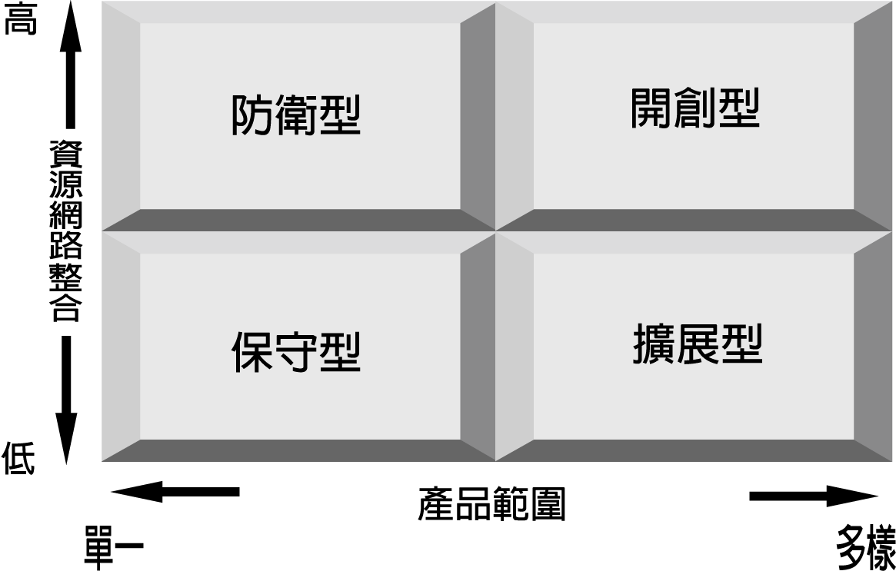
圖3-1 媒體企業變革分析模式
資料來源：本研究自行繪製
保守型的企業組織由於內部資源有限，對外網絡資源擴展不足，僅從事生產少數產品，僅能依賴內部人力資源，被動處理相關的業務活動，拓展外部業務活動的動能較為不足，採取固步自封的策略。
擴展型的企業組織雖然內部資源逐漸擴展，但對外網絡資源擴展仍為有限，因此如何拓展生產線，強化產品的組合，是擴展型企業策略的主要經營目標。
防衛型的企業組織內部資源仍為有限，但對外網絡資源已逐步擴展，因此，在策略上以拓展業務為其基本目標，在策略上，則以建立更多的銷售據點，採取集權的管理方式，以企業整體力量，建立競爭障礙，防堵競爭者。
開創型的企業擁有充分的內部資源，以及充分擴展的外網絡資源，企業有足夠能力找尋有利的資源與機會，跨越產業範疇，與其他企業進行合作，因此可以建立強而有力的企業形象，擁有靈活的彈性，視不同的競爭狀況，進行策略選擇，達成開創性的資源整合。
二、事業擴充與勢力影響分析
選擇要發展的市場定位時，除了傳統的規模經濟、綜效與市場力量外，D’Avenni(2004)強調還須考慮「策略意圖」(strategic intent)與「競爭衝擊」(competitive impact)這兩個因素。經理人須特別重視幾項問題：為防範新競爭者加入市場，公司各部門應如何通力合作？公司選擇的事業組合，能否一面讓事業持續成長，一面不讓競爭者取得有利的攻擊位置？公司能否運用其事業組合，影響競爭者事業組合，建構更有利的產業結構？
勢力範圍(sphere)是地緣政治學理的一個觀念，運用在管理領域上，已成為一個新的研究課題，勢力範圍是指公司產品與地理組合的運作空間，在此一競爭空間裡，產品組合可發揮其影響力，競爭者也可做反擊。
地緣政治學告訴我們，政治人物利用勢力範圍觀念，處理比鄰國家的關係。在商場上，勢力範圍觀念運用得當的話，競爭者各安其位，不易出現價格戰，不會出現同歸於盡的局面，發展出對大家有利的產業結構。
和國家一樣公司也可發展勢力範圍，保護其核心區，集中力量削弱某個競爭者，並籌畫進行未來的策略行動。然而，一個有效的勢力範圍，須有一強有利的平臺「核心區」作基地，進可攻、退可守。公司必須慎選其他市場作投資，一方面可保護核心區，另一方面也有助事業成長，或於必要時跨足新領域。
從勢力範圍的角度思考，高階主管將學習同時進行企業與事業群的策略分析。過去，通常將這兩件事分開思考：企業層級考慮的是「選擇到哪一個市場競爭」的課題，事業群層考慮的是與何人競爭及如何競爭」的課題。如今高階主管不僅要考慮任何處競爭，同時也要考慮與何人競爭，及如何競爭。
以微軟為例，該公司投資的網際網路服務產品MSN及網路電視服務並不賺錢，且非該公司主要財源，但其確具有重大策略意義，一方面可防範競爭者發動攻擊，另一方面又可作為一種跳板，有助於微軟發展出未來新的競爭方向。
在國內，中國時報集團與聯合報集團一直是台灣傳媒產業的兩個主要競爭對手，中國時報集團積極走向跨媒體領域，購併中天電視最為明顯；聯合報集團則在平面領域進行分重視的產品生產。這兩個集團都是槓桿運用現有的產能、品牌及核心能力，延伸其產品線，進入可發揮的領域。
在建立強勢產品組合上，中國時報集團和聯合報集團有更深層的邏輯思維，這種邏輯顯然超越槓桿運用能力和將相關事業排列組合的單純做法，中國時報集團和聯合報集團可能達成，達成一個互不侵犯的和局(standoff)，類似核子時代的觀念，確保不會出現同歸於盡(mutually assured destruction)的局面。避免直接對抗，可將主要力量投入其他戰場。
如此一來，聯合報集團可將主要力量用來對付自由時報與蘋果日報；而中國時報集團則避開純粹平面媒體領域，在電子媒體甚至數位匯流的產品中尋求綜效利益，與其他競爭者如東森集團、TVBS集團等一較長短。
對中國時報集團與聯合報集團來說，這種策略性邏輯的意思是，兩個集團心照不宣地在媒體產業不同的區域建立勢力範圍，以確保本身勢力範圍內擴張業務，既不影響對方延伸產品的野心，而且可以將主力量對付其他的競爭對手。
在90年代初，許多外資媒體尤其是衛星電視頻道，紛紛進入亞洲地區佈局，將其營運總部設在香港或新加坡，展現出強烈的經營企圖。基於各國對外資投入傳媒產業之規定不同，境外衛星電視頻道多以品牌合作、節目交換、併購或間接投資相關媒體等方式，伺機進入市場，屬於世界級的傳媒集團之一的新聞集團(News Group.)就是其中的佼佼者。
News Group是世界最大的傳媒集團之一，在其橫跨平面、電子媒體，橫跨美洲、歐洲、亞洲的事業版圖。福斯娛樂集團(Fox Filmed Entertainment)的主業務是影視節目的生產和發行，旗下二十世紀福斯電影公司(Twentieth Century Fox Film Corporation)是好萊塢的電影重鎮，福斯電視網(FOX Broadcasting Company)是全美最受青少年歡迎的四大無線電視網之一，在英國投資的天空衛視(BSkyB)是英國主要的數位直播衛星電視服務供應商，擁有超過六百萬的收視戶；在平面媒體方面，有世界知名的報紙，如英國《The Times》、《The Sun》、澳洲《The Australian》、美國《New York Post》，雜誌包括提供電視節目介紹的《TV Guide》、《The Weekly Standard》，以及Harper Collins Publishers出版社。
就營收方面，以事業別區分，主要來自於電視頻道、影視娛樂及報紙等事業的收入為主，以地區別區分，美國、英國、與歐洲等地佔了90%以上之營收，合計共，其餘不到10%則為澳洲及亞洲之營收。在經營策略方面，News Group貫徹節目「本土化」的策略，除使用市場主要語言作為各地節目之配音與字幕外，亦投入各地的電視節目製片業，製作具有地方色彩、符合在地觀眾口味的本土性節目，同時也與各國影片業者合作，強化節目多元的在地性。
在配合地理市場規劃方面，Star TV電視節目的產製集中在印度、中國及印尼，以電影、音樂、體育、娛樂為主要之節目類型。在台灣還設立了亞洲第一個數位電視平台「互動TV」，為亞洲直播衛星電視的未來發展作準備。環視Star TV在亞太各國的佈局與發展，雖以管制最為嚴苛的中國市場較為落後，但卻具有放眼中國大陸的強烈企圖心，對News Group來說，亞洲的潛力十足、被視為集團未來發展引擎的地區。
D’Avenni(2004)認為，在設計勢力範圍時，高階主管必須為事業組合各要素安排角色，或分配各要素須負責策略的意圖，事業組合每個要素都應該要有一策略意圖，設計勢力範圍的第一步，就是提出每個要素的策略意圖，將他們歸類到勢力範圍各區，如表3-2所示。

表3-2 勢力範圍要素分配策略意圖
範圍區域 | 策略意圖
核心區 | - 維持規模經濟與價值領導地位  - 建立重要核心競爭能力
主要利益區 | - 創造規模經濟及整合不同事業群  - 支援、槓桿運用或資助關鍵行動方案
緩衝區 | - 以副品牌/產品作為進入障礙  - 搶在競爭者之前填補「力量真空區」
軸心區 | - 投資真正的選項：高風險、具顛覆性的機會  - 從長期角度讓核心區吸收(及轉移)至新機會
前進陣地區 | - 主動攻擊，攻佔對競爭者不利的位置  - 到競爭者核心區開闢多個接觸點
力量真空區 | - 騷擾競爭者，分散其資源，或轉移其注意力  - 在主要競爭者為控制的地方，密切監視其發展，預測未來威脅與機會
資料來源：D’Avenni(2004), “Corporate Sphere of Influence”, Sloan Management Review.
除了核心地理市場及核心產品外，其他要素還包括主要利益區、緩衝區、軸心區及前進陣地區。另外，在勢力範圍的外圍，還有一塊具潛在重要性的力量真空區，如下圖3-2所示。勢力範圍涵蓋主要利益區、緩衝區、軸心區及前進陣地區，高階主管乃從策略角度考量每一區域應如何保護及強化核心區，以防範敵人來襲，事業組合足以說明此一觀念。
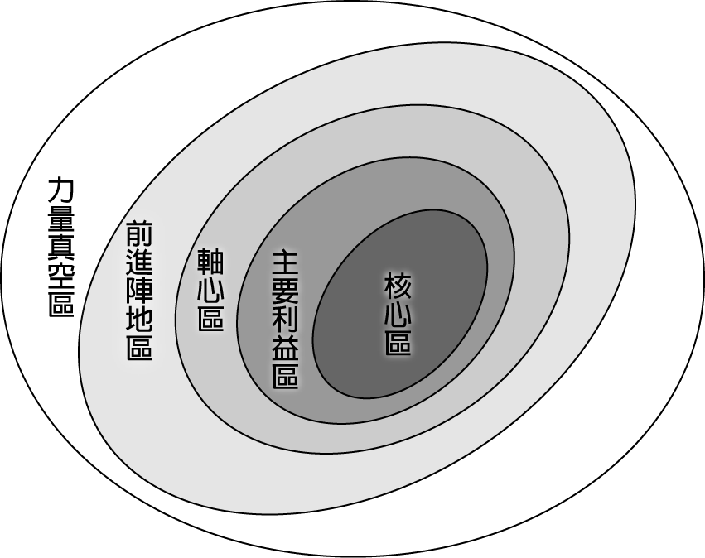
圖3-2 勢力範圍分析
資料來源：D’Avenni(2004), “Corporate Sphere of Influence”, Sloan Management Review.
(一)核心區
核心區範圍內的產品或地理市場，是公司力量的根基，公司主要營收及利潤都從這裡產生。公司要集中力量創造核心能力，但光有核心能力還不足以建立勢力範圍。要建立有效的勢力範圍，公司不僅須獲得夠大的市場佔有率，更要取得價值領導地位，否則其勢力範圍的力量仍然薄弱。
(二)主要利益區
主要利益區係指特定地理市場或產品市場，可提供核心所需的重要力量，彌補核心區力量的不足，協助創造規模經濟，壯大市場地位，支援或運用核心能力。主要利益可能是來自於可提供核心勢力所需資源(專業知識與技術、原物料或熟練工)的互補性產品或事業。
(三)緩衝區
緩衝區提供的防守位置有如一絕緣體，可防範其他競爭者進入公司勢力範圍的核心區。緩衝區可能是公司創造的副品牌或新品牌或新產品，以作為新競爭者的進入障礙。不同於主要利益區，緩衝區是可以被犧牲的，因為就公司整體營收來說，它們所佔百分比實微不足道。到了非要和競爭者大戰一場，或分撤守一塊陣地時，與其損及核心區，不如在緩衝區作讓步。
(四)軸心區
軸心區涵蓋的市場領域，係指公司未來可能讓其力量得到均衡發展的地域。在軸心區選擇一個位置，等於是對未來下一個賭注。微軟公司正在進行代號longhorn作業系統及圖形使用者介面軟體的研發計畫，即等於在軸心區選擇一個位置。
(五)前進陣地區
前進陣地區係指置於特定競爭者主要利益區或核心勢力旁邊，可讓公司發動攻擊的前線位置，其目的是用來削弱競爭者的核心勢力。也有一些公司彼此在對方核心勢力旁建立前進陣地區，確保不出現同歸於盡或兩敗俱傷的後果，維持市場的穩定。
(六)力量真空區
力量真空區，它實際上不屬於公司的事業組合，確屬於競爭者空間的一部分，由主要競爭者所控制；這些力量真空區尚未變成軸心區，仍有其重要性，公司需持續監視其發展。
根據上述的區分，以下將中國時報集團和聯合報集團的勢力範圍如下表3-3：

表3-3 中國時報集團和聯合報集團的勢力範圍
勢力範圍 | 中國時報集團 | 聯合報集團
核心區 | 中國時報 | 聯合報
主要利益區 | 中天電視、時報週刊、時報出版、工商時報 | 經濟日報、民生報、聯經出版社、世界日報、聯合晚報、歷史月刊、聯合文學月刊
緩衝區 | 與國外媒體合作附屬產品：華爾街日報 | 與國外媒體合作附屬產品：紐約時報
軸心區 | 中時電子報 | 聯合電子報
前進陣地區 | 時報藝術展覽中心、台灣物流公司(與聯合報發行系統合併) | 台灣物流公司(與聯合報發行系統合併)
力量真空區 | 時報旅遊、醫學美容中心、時報社會服務部門 | 可樂報(捷運及大眾運輸免費刊物)、星報(隨聯合報夾送)
資料來源：本研究整理
三、國際擴張途徑分析
本研究另以Kuemmerle的國際擴張矩陣如圖3-3所示，來分析一個企業在邁入全球佈局時，其企業變革之途徑。Kuemmerle(2005)是以機會和資源為構面(從地方到區域到全球)來分析企業的國際擴張路徑，此一矩陣分析不只可以使用在評估和決定投資事業，更是一種工具可以用來傳達訊息給投資者及內部員工。當前往國外發展時，能顯著增加機會的方法是鑒於可以透過現存的產品和制定產品線伸展的可能性。相似地，在國外設立子公司可以提供公司更好的方式去使用資源，例如資本，良好訓練的管理者和工程師，以及專屬的供應商服務。
在傳媒產業的國際擴張中，最典型的是Murdoch所屬的News Group，起源於澳洲的報業，在創始人Murdoch的領導下，往往透過購併建立媒體經營基礎，進而以紮實的媒體經營，擴充其傳媒帝國的版圖，己發展成一個真正全球化的跨媒體帝國，從擴張軌跡上看，國際傳媒集團都是通過資本運作，尋求全球可兼併媒體的機會，方能迅速擴張版圖。

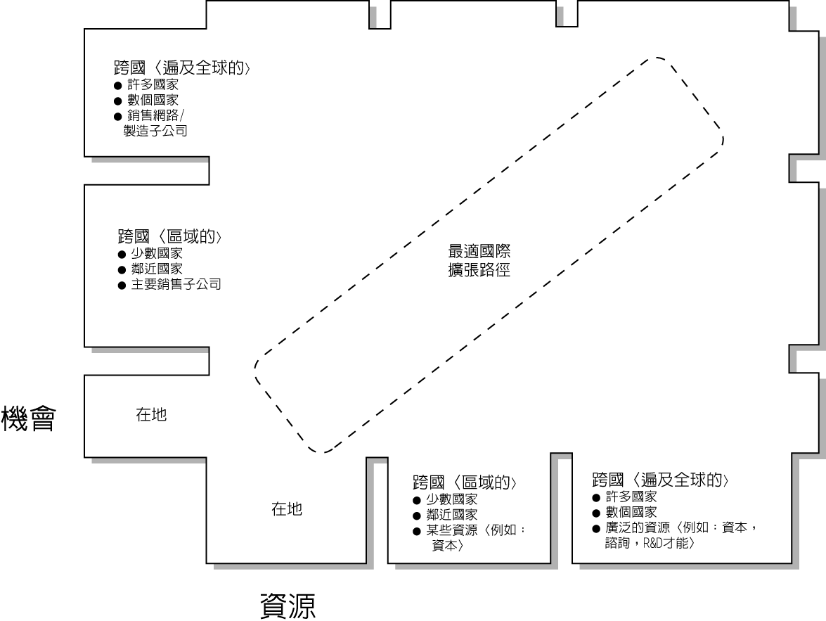

圖3-3 國際擴張矩陣圖 資料來源： Kuemmerle, 2005。
第五節 結語
20世紀，是全球大眾傳媒產業蓬勃發展的世紀，依靠知識、技術等資訊創造利潤，是經濟成長的主要手段，包括傳媒產業在內的資訊產業、文化產業，在全球的產業經濟中一枝獨秀遙遙領先，它提供的有價資訊和智慧，改變了人類的思維方式、行為方式、經濟活動方式，使全球經濟整合的趨勢不可逆轉。
網路所構成的第四媒體，對傳統大眾媒體的衝擊不斷。與此同時，各種大眾媒體逐步走向市場，媒體和媒體間的競爭局面已經形成。在大眾傳媒產業發展呈全球性趨勢下，研究我國媒體產業的發展與變革路徑，具有三層意義：
一、有利於廓清、明確大眾傳媒產業的屬性
大眾傳媒業包含報紙、電視、電台以及雜誌等內涵。隨著報業解禁，大眾傳媒產業開始快速發展，新的媒體如雨後春筍般湧現，呈現產業化趨勢，成為影響國家經濟、政治、文化甚至影響國際經濟、政治、文化的重要力量，也是國民經濟的重要產業。此際，西方國家的傳媒產業也出現急劇擴張，跨國傳媒巨頭形成，對我國媒體產業構成威脅。
二、把握媒體發展動向，有利於大眾傳媒的發展和變革
政治、市場經濟等體制極大影響台灣大眾傳媒產業的發展環境和變革軌跡。近年來，隨著資訊科技的大幅成長，大眾傳媒產業的成長速度超越預期。媒體新概念、新名詞不斷湧現，收視率、發行量、廣告容量、競合傳播、傳媒資本、經營利潤等等，成為考察和關注媒體的重要指標和尺度。無論是報刊、電台、電視還是網路媒體，無論是經濟效益還是社會效益，傳媒必須依照經濟規律，謀求利潤以支持自身的發展，依照科技發展，選擇變革之路。
三、有利於理念創新，迎接全球經濟整合的挑戰
21世紀，為文化、資訊產業重要組成的大眾傳媒產業，面臨加入WTO之競爭、知識經濟的擴展和全球經濟整合等競爭情境，需要以前瞻、求實的態度，重新認識自己未來的發展目標，以更大的實踐精神進行創新。
透過瞭解產業變革路徑和所提出的企業變革和勢力影響範圍的整合分析架構，將有助於進一步探討個案企業東森媒體集團在企業變革路徑、企業的疆界與勢力範圍拓展之整合策略。

http://media.news.hexun.com/detail.aspx?id=1369482，2005.10.20。
http://www.jscnt.gov.cn/whlt/zjls/9.htm，2005。
http://www.chinapr.com.cn/web/Disquisition/ViewDisquisition.asp?ID=10000319，2004年9月22日。
http://academic.mediachina.net/xsjd_view.jsp?id=1464，2003.10.21。
http://www.jsshedu.net.cn/pfsk/56/shkx/ts056010.pdf，2005.1.2。
諸如政治面向的取材限制、外人資本的投資限制等。

